|  |  |  |
| --- | --- | --- |
| Čj. 490/2021 | Zpracoval: Miroslav Nosek | Dne: 4. 5. 2021 |

**Věc: Pronájem restaurace Sousedský dům Miletín**

Město Miletín nabízí od 1. 6. 2021 k pronájmu restauraci Sousedský dům Miletín. Bližší informace na tel.607 618 022.

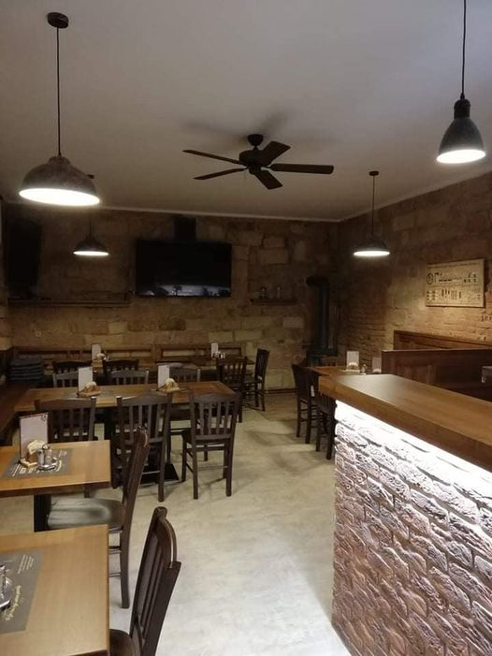

S přáním hezkého dne

Nosek Miroslav

starosta města Miletín

